טכנולוגיות אינטרנט מתקדמות - 61776 (WEB)
תרגיל בית מס' 2
צוות B20

ניקולאי סבצ'נקו - 323453076
נתן נימיץ - 209589092
אופיר דגן - 208224675
לירון זינו - 315486183
רון קריספין - 212131056

קישורים:
גיט הפרויקט
מסמך הפרויקט
תקציר השיחה עם הלקוח

1. עליכם להמשיך את בניית האתר לפי האלמנטים המתקדמים שלמדתם
המשך הבנייה באתר נעשה.
משימות הבנייה לפי דרישות לקוח
Frontend & UI
- Update general UI elements across the app.
- Add the new subsections to the admin panel.
- Redesign the contacts form and layout.
- Implement Quality of Life (QoL) improvements for the chatbot UI.

Backend & Database
- Connect the admin dashboard to Firebase to pull feedback.
- Implement the "delete feedback" functionality.
- Build the "Answer & Publish" logic to save admin answers to the database.
- Connect the bot to query the live academicAdvisors collection (advisor.js).
- Build the data compiler for the weekly feedback CSV report.
- Build forms and file upload section

AI, Integrations & DevOps
- Implement the Gemini RAG-style fallback for unanswered bot queries.
- Wire the forms system directly into the bot's responses.
- Set up GitHub Actions for the scheduled weekly report pipeline.
- Integrate the Brevo HTTP API for automated email delivery.
- Deploy the frontend to Vercel.
- Deploy the backend to Render.

ארכיטקט מערכת: ניקולאי סבצ'נקו

שם חבר הצוות | משימות שהוקצו | משימות שהושלמו
ניקולאי סבצ'נקו | 4- Firebase real time database integration  Allow admin to publish pinned messages  View unanswered questions + dashboard | Feedback admin flow (unanswered questions + dashboard section update) - pull feedbacks from Firebase, allow deletion.  Update ui elements.  Add subsection to admin panel; update contacts form and layout.  "Answer & Publish" -> curated answer knowledge base: admin-answered questions get curated and added to db as a fallback before alerting user no answer has been found (bot ui);  Chatbot QoL improvements;  bot query on live academicAdvisors collection via advisor.js. - one source of truth; RAG-style fallback with Gemini; wire forms system into bot response
נתן נימיץ | 3 ב.  System schedular (weekly reports/exports)  Deploy website (vercel) | Weekly Report Pipeline  Built an automated weekly feedback report that compiles the week's data, generates a CSV, and emails it to the admin on a schedule via GitHub Actions, using the Brevo HTTP API for delivery.  Deployment  Deployed the project to Vercel (frontend) and Render (backend).
אופיר דגן | 3 א.  Manage knowledge base (upload/remove forms) - check against firebase for data correctness | Manage knowledge base + Firebase data validation  Built admin forms management: upload/remove/list student forms and connect them to chatbot responses.  Built Knowledge Base Check dashboard to validate Firebase data correctness for yearbooks, courses, relations, labs, registration guidelines, advisors and forms.  Imported official Biotechnology data into Firebase, including yearbooks, course relations, lab schedules and registration guidelines.  Improved lab parser for merged Excel cells and added known-data-gap handling for non-blocking source-document issues.
לירון זינו | 2  Reservist flow - closed questions for reservists only, reservists information + specific files to upload (firebase backend files, will be updated by admin through dashboard) | Reservist Support Flow & Automatic Handling  Implemented an automatic identification and parsing algorithm in ask.js to detect queries related to military reserve (Miluim) topics.  Developed a dynamic routing system that processes normalized user questions and matches them against specific reserve-related keywords.  Created a backend utility (readMiluimFile) to retrieve tailored information directly from structured server files based on the context (e.g., contacts, emotional support, and rules per academic semester).  Prepared the Firebase backend data structures to support dynamic administration and updating of the reservist flow contents.
רון קריספין | Bot question analyzation algorithm + metrics | Anonymous Usage Analytics + Admin Statistics Dashboards.  Implemented anonymous usage tracking for every bot question by saving usage events to Firestore.  Added automatic saving of unanswered/fallback questions into unansweredQuestions, including duplicate prevention by normalizedQuestion.  Created a protected admin endpoint /api/admin/usage-stats with support for 7/30/90 day filters.  Built a new Admin Statistics tab that displays KPIs, answer rate, answered/unanswered questions, feedback summary, breakdowns by semester/topic/answer source, top courses and recent unanswered questions.  Kept the student experience unchanged and ensured no personal identifying data is stored.

2. רשמו פסקה מסכמת עבור התהליך שנעשה עד כה בפרויקט - פגישות עם לקוחות (במידה ויש) ,תקציר מסמכים שנאספו, מודולים מרכזיים (במידה ויש תוצרי ביניים כגון תמלולי ראיונות,מסמכים וכו, ניתן לצרף בנספח).

סיכום התהליך שנעשה בפרויקט עד כה:
בשלב איסוף הדרישות נערכו פגישות עם הלקוחה לילך, לצורך הבנת הצרכים וזיהוי השאלות הנפוצות של הסטודנטים. במקביל נאספו מסמכים רלוונטיים, ביניהם הנחיות רישום, שנתוני לימודים, לוחות מעבדה ורשימות יועצים, ששימשו בסיס לתכנון מבנה הנתונים והתשובות של המערכת. על בסיס החומרים שנאספו הוגדרו ופותחו המודולים המרכזיים: מנוע סיווג השאלות, מודול הנחיות הרישום, מודול לוחות המעבדה, מודול הקורסים ודרישות הקדם, מאגר התשובות המוכנות, ולוח ניהול למנהל המאפשר עדכון תוכן, מעקב אחר שאלות שלא נענו וקבלת דוח משוב שבועי אוטומטי. תוצרי הביניים שנאספו לאורך התהליך, לרבות תמלולי הראיונות והמסמכים, מצורפים בנספח.

3. הציגו דיאגרמות רלוונטיות:
א. הציגו ארכיטקטורה של האתר (תרשים הכולל את האלמנטים המרכזיים, בפרט קומפוננטות וקשרים
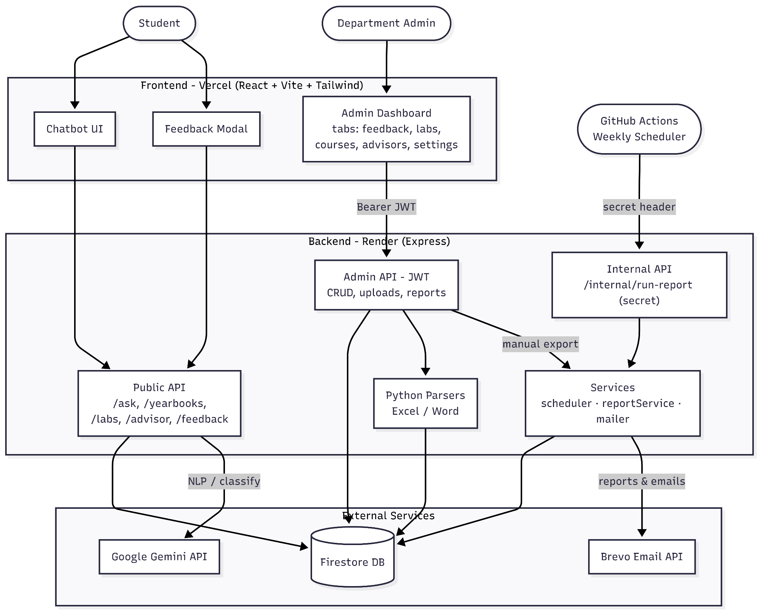

ב. הציגו דיאגרמת use case המתארת את השימוש באתר
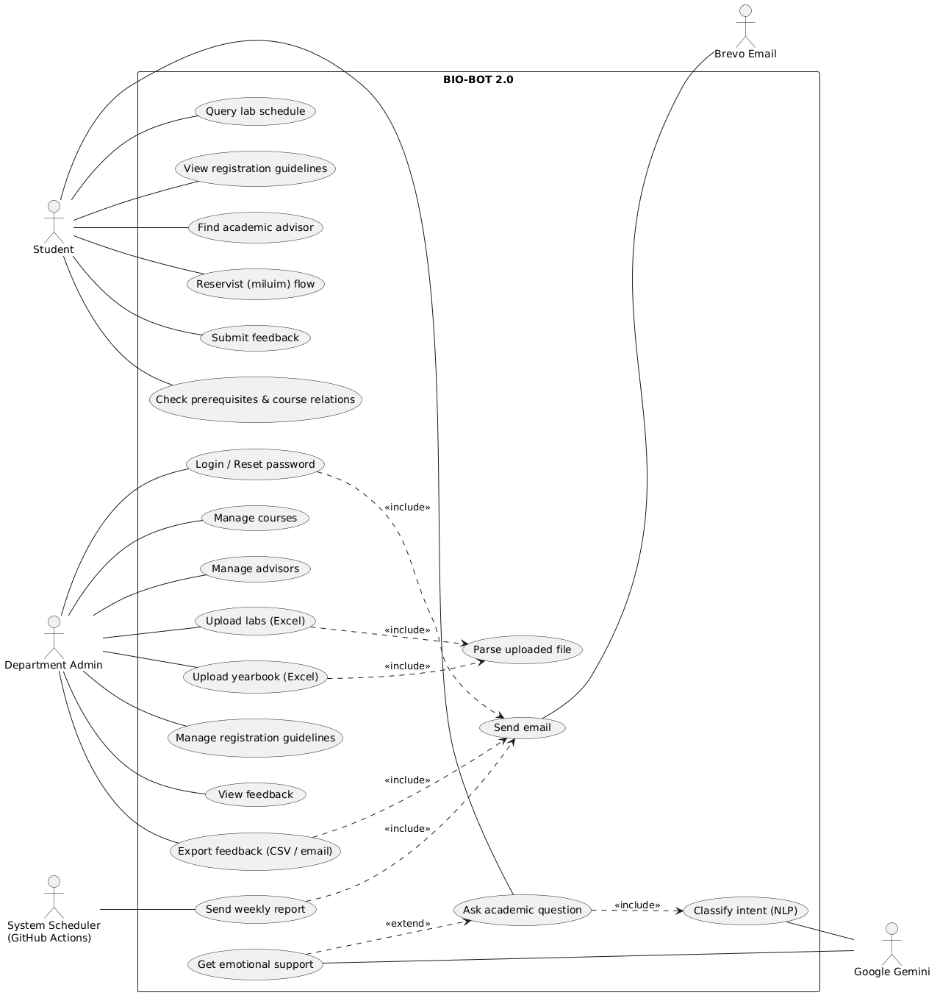
חשוב לציין כי Brevo ו Gemini הם שחקנים חיצוניים.

4. האתר נבנה ב-React 19 עם Vite, ועוצב באמצעות Tailwind CSS v4. המבנה מחולק לשכבות: רכיבי פיצ'רים (components/), ספריית רכיבים גנריים לשימוש חוזר (components/ui/), אזור ניהול עם טאבים (components/admin/tabs/), ושכבת גישה ל-API מרוכזת (adminApi.js).
נעשה שימוש נרחב בהוקס - useState, useEffect, useRef (כולל debounce בצ'אט), useMemo, ובנוסף Hook מותאם אישית useTheme למצב תצוגה.
המידע באתר אמיתי ורלוונטי (קורסים, דרישות קדם, לוחות מעבדה, יועצים ונהלי רישום), ונשמר ב-Firebase Firestore. הגישה לנתונים מתבצעת דרך השרת בלבד.

5. בשבוע של 21.6 תבצעו בכיתה סטודיו שבו תציגו לחבריכם את המערכת, ותקבלו מהם משוב. כמו כן תבצעו CODE REVIEW.לפני ההצגה בכיתה, יש להציג את המערכת שלכם ללקוח/מנחה, כך שיתנסה באופן פעיל במערכת, ולבקש שיענה על השאלות הבאות:
שאלון SUS (כל פריט בסולם 1-5, כאשר 1 = כלל לא, 5 = לחלוטין):
- הייתי רוצה להשתמש במערכת זו לעיתים תכופות
- מצאתי כי המערכת מסובכת ללא סיבה
- חשבתי שהמערכת קלה לשימוש
- אזדקק לתמיכת איש טכני כדי שאוכל להשתמש במערכת זו
- מצאתי כי הפונקציות השונות של המערכת היו מתואמות היטב
- חשבתי כי היה יותר מידי חוסר עקביות במערכת זו
- לדעתי רוב האנשים יהיו מסוגלים ללמוד להשתמש במערכת זו בקלות
- מצאתי כי המערכת מאוד מסורבלת לשימוש
- חשתי בטחון רב כאשר השתמשתי במערכת
- עלי ללמוד הרבה דברים לפני שאוכל להשתמש במערכת זו
שאלון Engagement (כל פריט בסולם 1-7, כאשר 1 = כלל לא, 7 = לאורך כל השימוש):
- הזמן "טס" במהלך ההתנסות
- ביצעתי את ההתנסות בהנאה רבה
- ההתנסות היתה בעלת משמעות ומטרה
- ההתנסות היתה מאתגרת עבורי
- התמדתי בהתנסות גם כאשר הדברים לא התקדמו בצורה טובה
לבסוף, ענה בפירוט על שלוש שאלות פתוחות:
● האם לדעתך המערכת מותאמת לאוכלוסייה אליה היא מכוונת? הסבר.
● אלמנטים שאהבת במערכת
● אלמנטים שיש לשפר במערכת

א. נא לרשום כאן את כלל התשובות של הלקוח, ולפרט בשאלות הפתוחות.
ב. נא לחשב את ציון ה SUS. מה משמעות הציון?
ציון:
לאחר קבלת המשובים מהלקוח ומהמרצה בקורס, מלאו את הטבלה הבאה, תוך התיחסות למשובים שקיבלתם:
הערת משוב | מקור (לקוח/מרצה) | האם לדעתכם יש צורך בשינוי במערכת בעקבות ההערה? | נימוק

